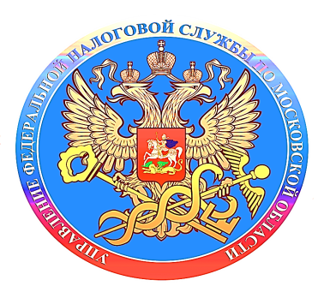

**Приглашаем налогоплательщиков принять участие в вебинаре**

УФНС России по Московской области приглашает налогоплательщиков 17 июля 2024 года в 11:00 часов принять участие в вебинаре, на котором выступит начальник отдела имущественных и ресурсных налогов УФНС России по Московской области **Наталья Хомич** с темой: «Итоги массового расчета имущественных налогов юридическим лицам за 2023 год. Порядок предоставления налоговых льгот по имуществу организаций».

В рамках вебинара предусмотрена возможность задать вопросы в письменном виде в чат. Для участия в мероприятии необходимо пройти по ссылке:

<https://www.rsnmo.ru>

Модератором на вебинаре выступит председатель Московского областного отделения Российского союза налогоплательщиков, председатель Общественного совета при УФНС России по Московской области **Вадим Винокуров**.